**GUIA DE TRABAJO**

|  |  |  |  |
| --- | --- | --- | --- |
| **Nombre del Estudiante** |  | | **Curso:** 8° Básico |
| **Fecha:** SEMANA **8, del 25 al 29de mayo** |
| **Docente:** | JACQUELINE ABARCA RUZ | **Asignatura:** | Ciencias Naturales |
| **OA** | 5 | **UNIDAD** | 1 |
| **Habilidades** | Identificar - interpretar |
| **Objetivo** | Identificar principales órganos del sistema urinario o excretor con sus funciones e interpretar resultados de datos | | |

**¿Cómo elimina tu organismo los desechos?**

Hasta ahora has conocido los nutrientes que tu cuerpo necesita y cómo estos se incorporan a las células a través de la sangre, pero ¿todo lo que producen las células le sirve a tu organismo?, ¿qué hace tu cuerpo para eliminar los desechos?, ¿cuáles son las estructuras que participan en este proceso?

Para realizar las actividades de esta guía necesitaras el libro de la asignatura, en las páginas de la 42 a la 45.



Identifica cada uno de los principales órganos y la función que cumple en nuestro organismo.

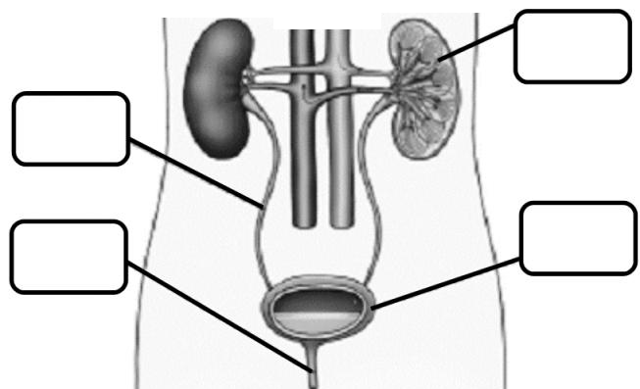



Responde a las siguientes preguntas:

1. ¿Cuál es la principal función del sistema urinario o sistema excreto?
2. ¿Cómo se forma la orina?
3. ¿Cuál es la función de los nefrones?

**Regulación del volumen de orina**

¿Qué te sucede cuando tomas mucha agua? Seguramente vas con mayor frecuencia al baño, ¿cierto? El agua de nuestro cuerpo es el medio en el que suceden todas las reacciones que nos permiten vivir, por lo que sus niveles tienen que mantenerse estables. Los desechos que provienen del metabolismo deben eliminarse todo el tiempo a través de la orina, aun cuando bebas poco líquido



**Alteraciones relacionadas con la insuficiencia renal**

Lee y analiza la siguiente situación:

Un médico cree que dos de sus pacientes presentan un cuadro de insuficiencia renal por infección bacteriana. Ambos tienen síntomas similares: baja producción de orina, dolor al orinar, presión arterial alta, fiebre de 39 °C, náuseas y vómitos. Ante esto decide hacerles un análisis químico. Para ello, toma orina de cada uno y sumerge en cada muestra una tira reactiva, que permite detectar diferentes metabolitos y, así, identificar posibles indicios de un funcionamiento renal alterado. En el examen se ven los colores que dan cuenta de un resultado normal (tira control), donde resulta negativa la presencia de todos los metabolitos indicados. En la tira positiva, se observa qué color presentaría cada metabolito alterado en caso de aparecer en la orina

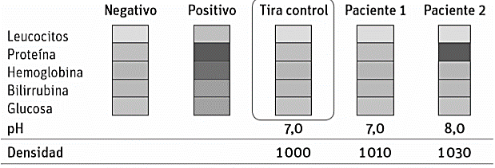

Luego, les solicitó realizarse un urocultivo, el que determina la cantidad de bacterias presentes en la orina. Los resultados fueron los siguientes:

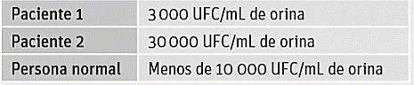

Resultados expresados en unidades formadoras de colonia (UFC) por mililitro de orina (mL).

Teniendo en cuenta los resultados:

a. ¿Qué se puede afirmar al comparar los resultados de ambos pacientes con los de una persona sana?

b. ¿Cuál de los pacientes podría tener una infección bacteriana?

C. ¿Concuerdan los resultados del segundo examen con los del primero?

Solucionario:

|  |  |
| --- | --- |
| Pregunta | Respuestas esperadas. |
| Actividad 1 | Riñones: órganos donde se produce la orina- Uréteres: conductos que colectan la orina desde los riñones y la conducen a la vejiga. - Uretra: conducto por el que es expulsada la orina- Vejiga urinaria: órgano de almacenamiento de la orina. |
| Actividad 2 | 1. El sistema urinario se encarga de eliminar los desechos vertidos en la sangre mediante la formación de la orina 2. La sangre se filtra en el glomérulo y luego la orina recién formada viaja a través del túbulo contorneado proximal, el asa de Henle, el túbulo contorneado distal y el túbulo colector, para llegar al uréter. Desde ahí, con ayuda de los movimientos peristálticos, la orina se almacena en la vejiga. Una vez que este órgano se llena, se envía una señal al cerebro, sentimos la necesidad de orinar y la orina es expulsada al exterior por la uretra (puede ser parecida a esto) 3. Los nefrones filtran la sangre a través de tres procesos: filtración, reabsorción y secreción. |
| Actividad 3 | 1. El paciente 1 está sano y el paciente 2, enfermo. 2. b. Paciente 2. 3. c. No |